**Информационно-аналитический обзор обращений граждан, поступивших в администрацию Тогучинского района Новосибирской области в сентябре 2023 года, и результаты их рассмотрения**

Рассмотрение письменных и устных обращений, сообщений и запросов граждан, объединений граждан, в том числе юридических лиц, поступивших в адрес Главы Тогучинского района Новосибирской области, организовано в соответствии с Конституцией Российской Федерации, действующим федеральным и областным законодательством, нормативными правовыми актами Новосибирской области, администрации Тогучинского района Новосибирской области.

Организацию работы по объективному, всестороннему и своевременному рассмотрению обращений осуществляет управление цифрового развития администрации Тогучинского района Новосибирской области - общественная приемная Главы Тогучинского района Новосибирской области (далее - общественная приемная Главы района).

**В сентябре 2023 года** в адрес Главы Тогучинского района Новосибирской области поступило 48 обращений (в августе 2023 года - 51 обращение, в сентябре 2022 года – 18 обращений), в том числе:

* письменных обращений – 42 (в августе 2023 года – 46, в сентябре 2022 года - 17);
* устных обращений на личных приемах Главой района, заместителями главы района и руководителями структурных подразделений администрации Тогучинского района - 3 (августе 2023 года – 3, в сентябре 2022 года – 0);
* устных сообщений и запросов в справочную телефонную службу общественной приемной Главы района – 3 (в августе 2023 года – 2, в сентябре 2022 года – 1);
* личных обращений к специалистам общественной приемной Главы района - 0 (в августе 2023 года – 0, в сентябре 2022 года – 0).

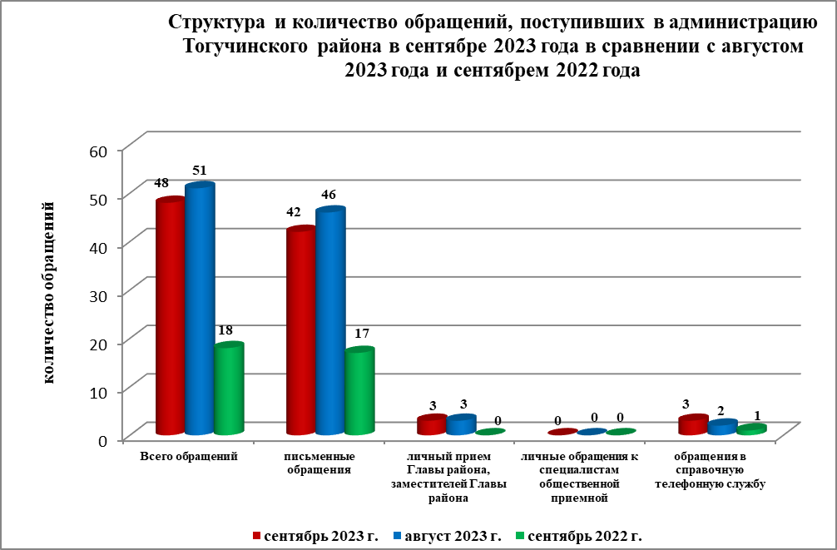

1. **Письменные обращения граждан.**

По видам обращения подразделяются на:

- заявления – 36 (в августе 2023 года – 43, в сентябре 2022 года - 16)

- жалобы – 3 (в августе 2023 года – 1, в сентябре 2022 года - 1)

- запросы – 2 (в августе 2023 года – 2, в сентябре 2022 года - 0)

- не обращения (благодарности, приглашения и т.п.) – 1 (в августе 2023 года – 0, в сентябре 2022 года - 0).

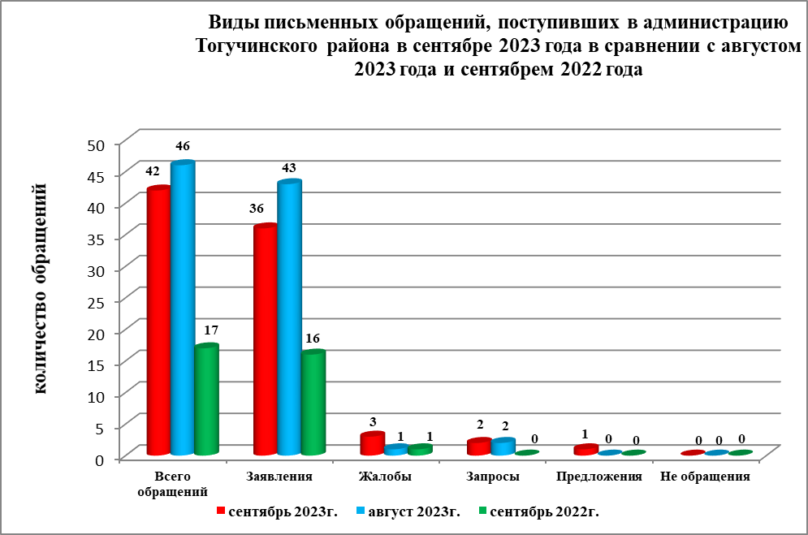

В сентябре 2023 года поступило 18 обращений (в августе 2023 года - 20 обращений, в сентябре 2022 года – 9 обращений) от жителей Тогучинского района, обратившихся в общественную приемную Губернатора Новосибирской области, которые были перенаправлены для рассмотрения в администрацию Тогучинского района, по вопросам:

**в жилищно-коммунальной сфере (11):**

*- коммунальное хозяйство (11);*

**в сфере экономики (2):**

*- природные ресурсы (1);*

*- хозяйственная деятельность (1).*

**в социальной сфере (2):**

*- образование, наука, культура (1);*

*- социальное обеспечение и социальное страхование (1).*

**государство, общество, политика (3):**

*- основы государственного управления (3);*

По результатам рассмотрения письменных обращений, поступивших из Управления по работе с обращениями граждан - общественной приемной Губернатора Новосибирской области, в адрес заявителей подготовлена и направлена соответствующая информация.

Анализ вопросов, содержащихся в письменных обращениях, устных запросах информации и сообщениях показывает, что в сентябре 2023 года наиболее актуальными для жителей области были вопросы, относящиеся к тематическим разделам:

«**Социальная сфера» - 9 обращений;**

- социальное обеспечение и социальное страхование - 2 обращения (в августе 2023 года – 7 обращений, в сентябре 2022 года – 1 обращение)*;*

- образование, наука, культура - 7 обращений (в августе 2023 года – 1 обращение, в сентябре 2022 года – 0 обращений).

«Э**кономика» - 7 обращений:**

- финансы – 1 обращение (в августе 2023 года – 1 обращение, в сентябре 2022 года – 1 обращение)*;*

- информация и информатизация – 1 обращение (в августе 2023 года – 0 обращений, в сентябре 2022 года – 0 обращений)*;*

- хозяйственная деятельность – 4 обращения (в августе 2023 года – 12 обращений, в сентябре 2022 года – 4 обращения);

- природные ресурсы – 1 обращение (в августе 2023 года – 2 обращения, в сентябре 2022 года – 1 обращение)*.*

«**Жилищно–коммунальная сфера» - 22 обращения:**

- обеспечение граждан жилищем – 1 обращение (в июле 2023 года – 4 обращения, в сентябре 2022 года – 2 обращения);

- коммунальное хозяйство – 20 обращений (в августе 2023 года – 8 обращений, в сентябре 2022 года – 2 обращения)*.*

«**Оборона. Безопасность. Законность.» - 1 обращение:**

- безопасность и охрана правопорядка – 1 обращение (в августе 2023 года – 0 обращений, в сентябре 2022 года – 2 обращения)*.*

«**Государство. Общество. Политика.» - 3 обращения:**

- основы государственного управления – 3 обращения (в августе 2023 года – 1 обращение, в сентябре 2022 года – 1 обращение)*.*

Исполнение письменных обращений граждан, поступивших в администрацию Тогучинского района, было поставлено на контроль.

По результатам рассмотрения письменных обращений граждан, поступивших в сентябре 2023 года:

- **поддержано** (предложение признано целесообразным, заявление или жалоба – обоснованными и подлежащими удовлетворению) – 1 обращение (в августе 2023 года - 0 обращений, в сентябре 2022 года - 0 обращений);

- **даны разъяснения** – 41 обращение (в августе 2023 года - 46 обращения, в сентябре 2022 года – 17 обращений).

1. **Личный прием граждан Главой Тогучинского района, заместителями главы администрации, руководителями структурных подразделений администрации.**

На личный прием к Главе Тогучинского района, заместителям главы администрации Тогучинского района, руководителям структурных подразделений администрации Тогучинского района обратились 3 заявителя (в августе 2023 года – 3, в сентябре 2022 года – 0).

1. **Устные сообщения и запросы по справочному телефону общественной приемной Главы Тогучинского района.**

В справочную телефонную службу общественной приемной Главы района поступило в сентябре 2023 года запросов информации и сообщений 3 (в августе 2023 года - 2, в сентябре 2022 года - 1, в том числе в форме смс-сообщений – 0 (в августе 2023 года - 0, в сентябре 2022 года - 0).

1. **Прием граждан специалистами общественной приемной Главы Тогучинского района.**

К специалистам общественной приемной Главы района в сентябре 2023 года граждане не обращались (в августе 2023 года – 0, в сентябре 2022 года – 0).